Hola queridas familias de 2ª A,B,A
Seguimos cuidándonos y conectados !!!
espero que ustedes y sus familias estén re biennnn
Pekes espero que ustedes y sus familias se encuentren re bien !!!
Cuando envían los trabajos, es necesario que pongan nombre, apellido y grado.
Contenido:
Habilidades motrices. ( origami)
Animales en extinción
Actividad de la sexta quincena:
Durante este tiempo, trabajaremos con plegado de papel, articulando animales en extinción que vieron con sus seños.
Materiales y herramientas:
* Trabajaremos reciclando papeles grandes.
* Papeles para decorar, goma eva , etc.
* Lápices y marcadores.
* Cartón
*Pegamento.
* Tijera
Paso a paso.
* En primer lugar les propongo que vean un breve video .
Es de un hecho que quizás ya conozcan … es el arca de NOE
https://youtu.be/14kF19pGcUQ
Ustedes dirán… por que MABEL nos pide esto??
En realidad es como un juego pero con la misma intención.
Ustedes serán NOE , construirán un barco y allí pondrán a salvo las especies en extinción que aprendieron.
Estos animales los van a dibujar con papeles de colores y recortar y los pegarán en un cartón y luego los pondrán en el barco que van a aprender a hacer.
Para aprender a hacer este barco les mando un link para que lo hagan seguro que muchos de sus familias ya lo saben .
Ellos podrán guiarlos o pausar el video . Pero necesito que ustedes lo aprendan como ellos aprendieron también.
https://youtu.be/Laj6AuGri2w
¡EXITOS!!!
QUERIDAS FAMILIAS les envió mi correo para consultar cualquier duda, pero es más que sencillo y libre.
También para enviar comentarios e imágenes de como quedo terminado !!!!
profemabetecno@gmail.com
Sigamos cuidándonos en casa
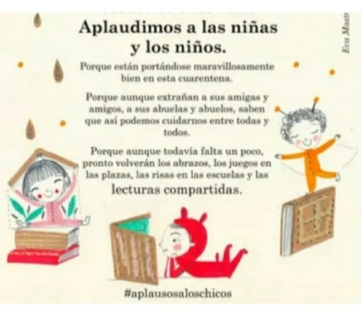 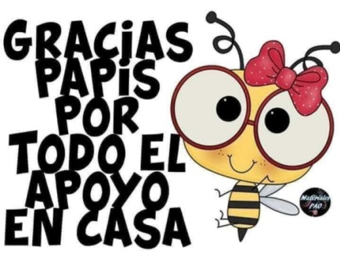
Les mando muchos cariños!!!!! Profe MABEL.

